Notre association distribue gratuitement des
denrées alimentaires dont l'achat est financé
par l'Union Européenne.

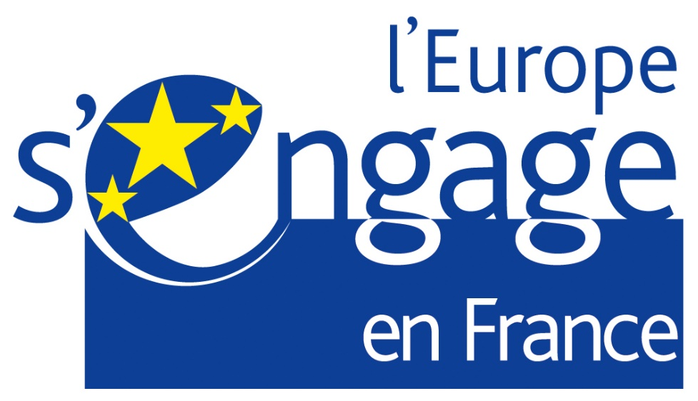 | 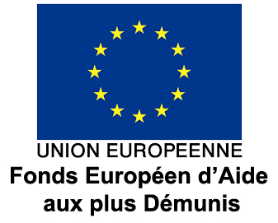 | 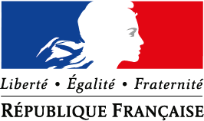

Pour toute réclamation, un formulaire est disponible sur le site web du Ministère des Solidarités et de la Santé,
dans l’espace dédié au FEAD (https://solidarites-sante.gouv.fr/).

